ДНЕВНИК.РУ ДНЕВНИК.РУ ДНЕВНИК.РУ

- ВОЗМОЖНОСТИ ДЛЯ УЧАЩИХСЯ

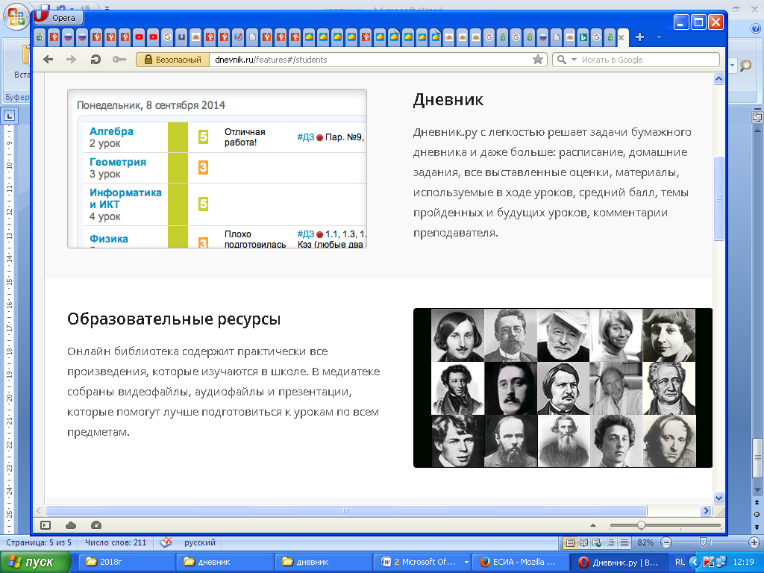

ОБРАЗОВАТЕЛЬНЫЕ РЕСУРСЫ

Онлайн библиотека содержит практически все произведения, которые изучаются в школе. В медиатеке собраны видеофайлы, аудиофайлы и презентации, которые помогут лучше подготовиться к урокам по всем предметам.

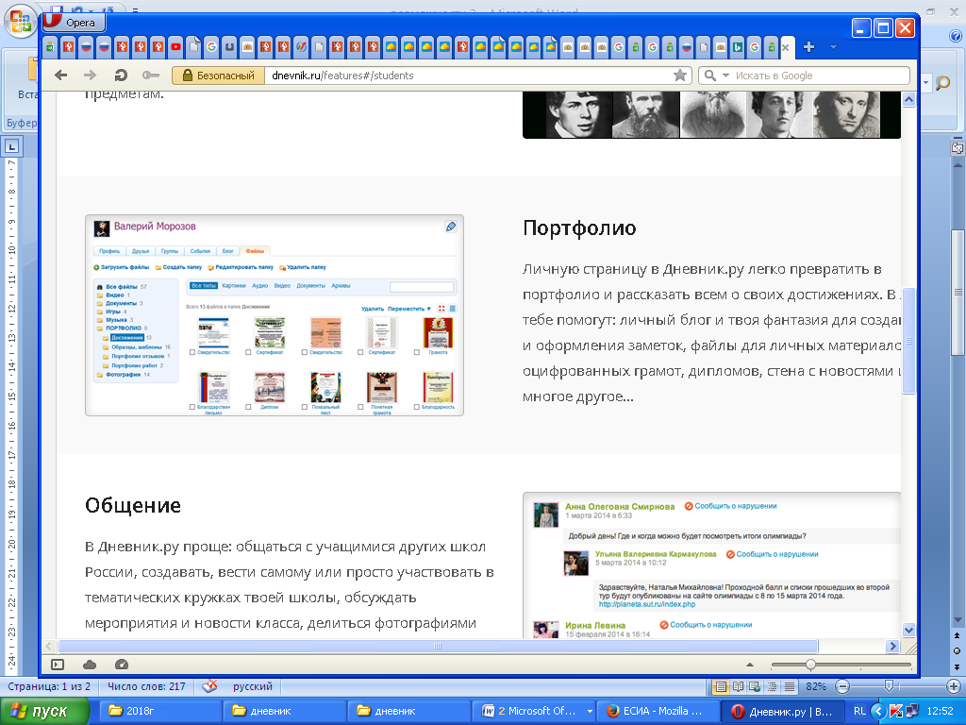

ОБЩЕНИЕ
Дневник.ру проще: общаться с учащимися других школ, создавать , вести самому или просто участвовать в тематических кружках школы, обсуждать мероприятия и новости класса, делиться фотографиями школьной жизни.



ДНЕВНИК
Дневник.ру с легкостью решает задачи бумажного дневника и даже больше: расписание, домашние задания, все выставленные оценки, материалы, используемые в ходе уроков, средний балл, темы пройденных и будущих уроков, комментарии преподавателя.

ПОРТФОЛИО
Личную страницу в Дневник.ру легко превратить в портфолио и рассказать всем о своих достижениях.В этом помогут: личный блог и фантазия для создания и оформления заметок, файлы для личных материалов

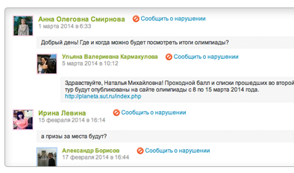

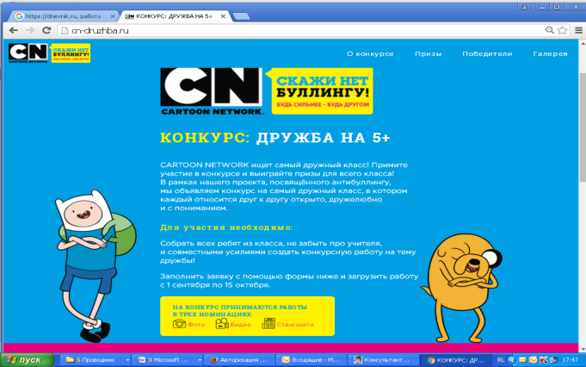

ЦЕНТР ОБРАЗОВАТЕЛЬНЫХ ПРИЛОЖЕНИЙ
Центр приложений Дневник.ру – это собрание полезных сервисов, которые помогут найти учебники, дополнительные материалы к урокам и многое другое. В Дневник.ру интегрируют как образовательные, так и развлекательные веб-приложения.
Например: сервис для подготовки к сдаче ЕГЭ и ГИА, развивающие и образовательные игры.

КОНКУРСЫ
Интересный и полезный досуг с Дневник.ру – это участие в многочисленных конкурсах на разные темы. Конкурс «Дружба на 5+» помог сплотить 179 классов-именно столько заявок из разных школ России получили организаторы, а участники –призы.
Презентации по конкурсу:
http://cn-druzhba.ru/

